

Anotace: Písemný test k ověření znalostí učiva prvouky 2. ročníku. Žáci vypracovávají test individuálně po výkladu, procvičení a ústním opakování daného učiva.
Prameny: Rezutková, Hana a kol. : Svět okolo nás - Prvouka pro 2. ročník ZŠ (Nakladatelství Alter) a pracovní listy k této prvouce.
Jméno a datum: ………………………………………………..

- Napiš ke každému číslu, které zvířátko nebo která rostlinka, které najdeš v lese, se pod ním ukrývá.

- ……………………………….. 8. …………………………
- ………………………………. 9. …………………………
- ………………………………. 10. …………………………
- ………………………………. 11. …………………………
- ……………………………… 12. …………………………
- ……………………………… 13. …………………………
- ………………………………. 14. …………………………
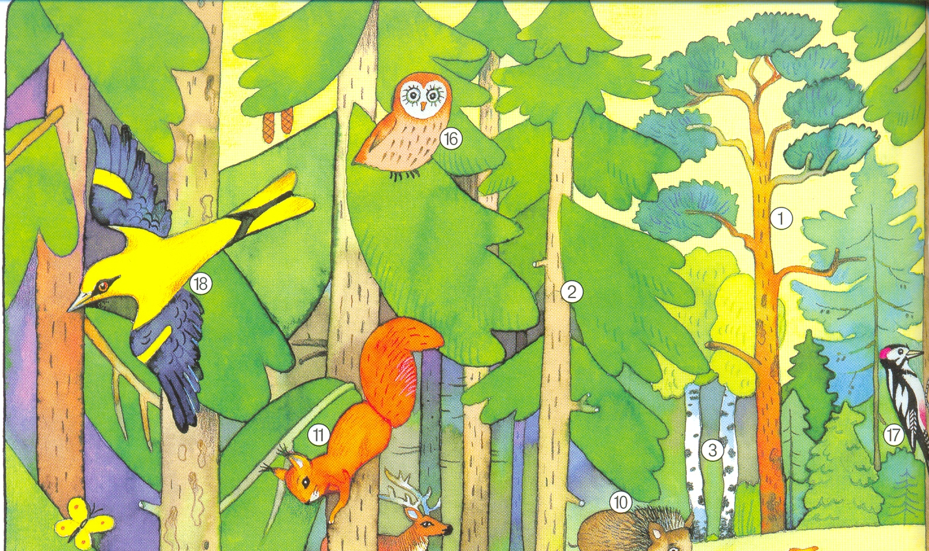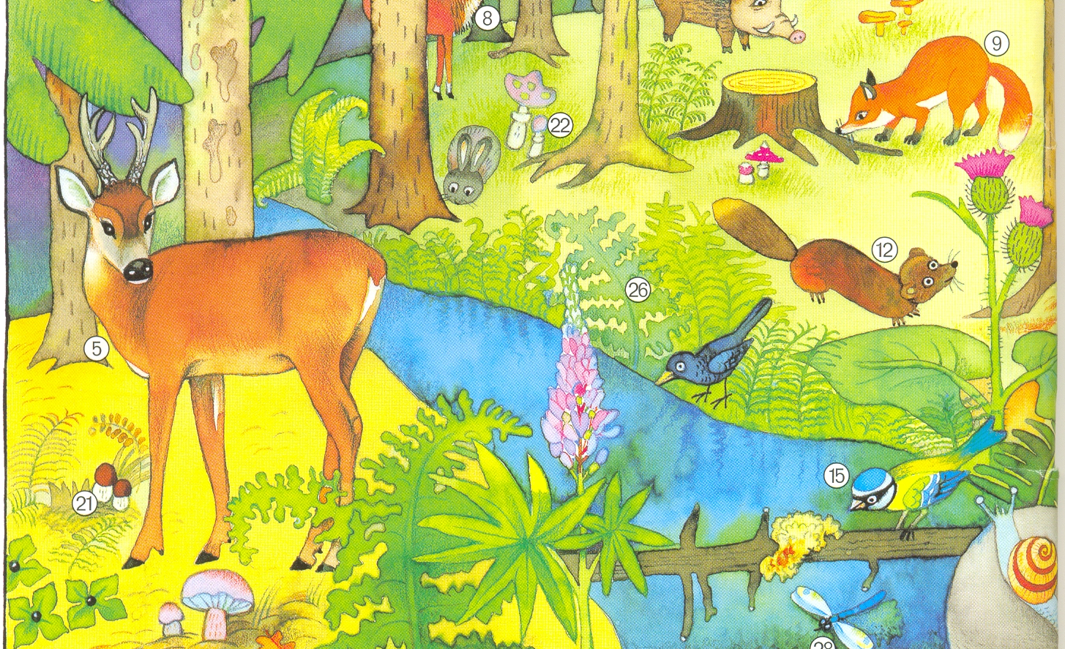
15. ……………………………… 21. ………………………………. 16. ……………………………… 22. ………………………………. 17. ……………………………… 23. ………………………………. 18. ……………………………… 24. ………………………………. 19. ……………………………… 25. ………………………………. 20. ……………………………… 26. ……………………………….
27. …………………………….. 28. ………………………………….
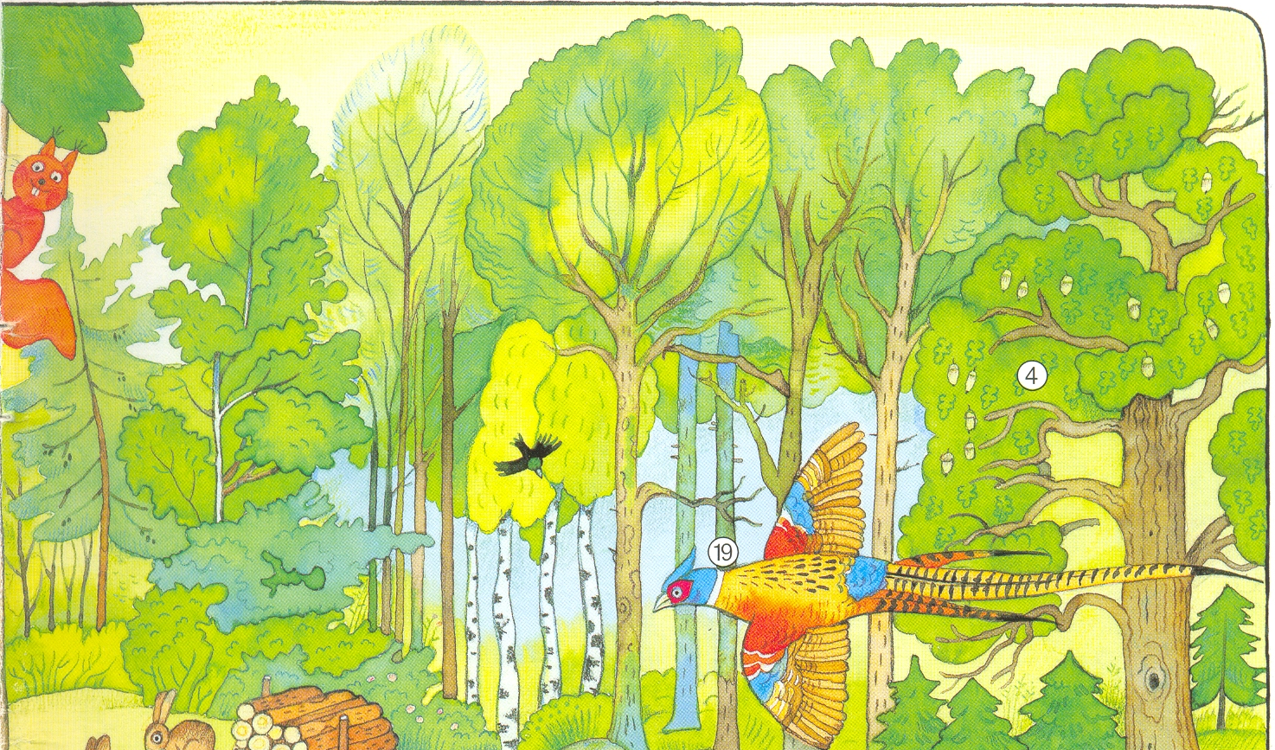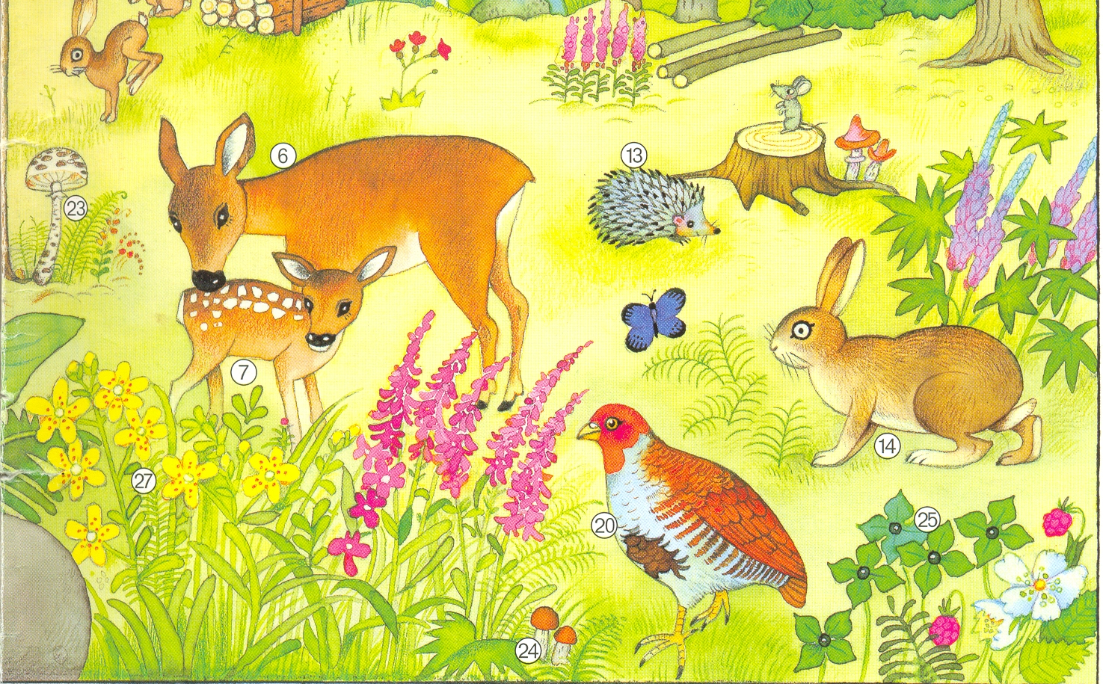
- Doplň správně věty .

- V lese nesmíme rozdělávat oheň, aby ____________________.
- V lese nesmíme __________________ odpadky.
- V lese zbytečně nerámusíme, abychom neplašili ___________ .
- V následujících slovech se nám přeházela písmena. Napiš, jak mají být.

JÍCAZ MRKS KAVERVE ICEROVBO LETAD
______ _________ ____________ ____________ ______

- Opět najdi kdo nebo cose skrývá na louce pod daným číslem:

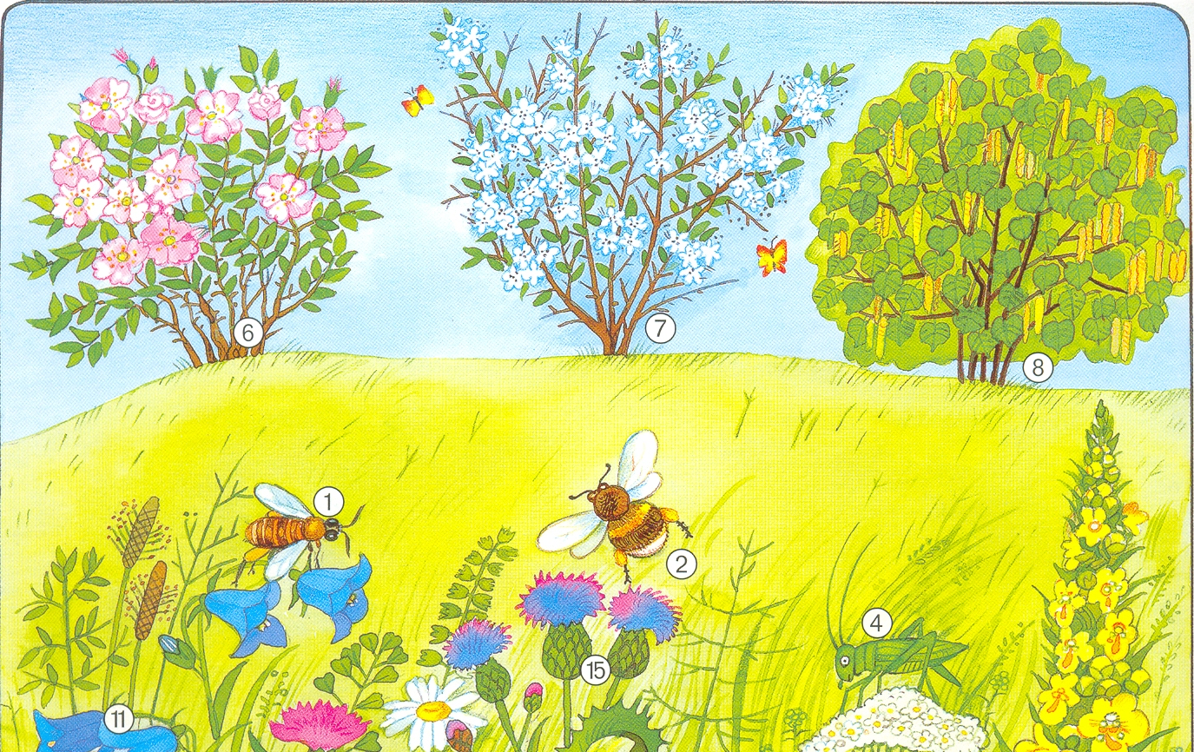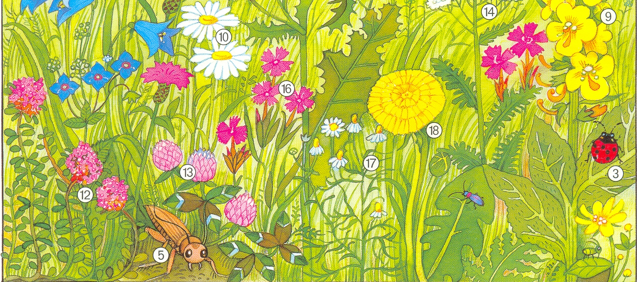

- ………………………………… 10. ………………………..
- ………………………………… 11 ………………………..
- ………………………………… 12. ……………………….
- ………………………………… 13. ……………………….
- ………………………………… 14. ……………………….
- ………………………………… 15. ……………………….
- ………………………………… 16. ……………………….
8 . ……………………………… 17. ……………………….. 9. ……………………………… 18. ………………………..

- Doplň správně věty:

- Usušená tráva se nazývá _________________ .
- Na pastvinách se pasou stáda ____________ nebo __________ .
- Hospodáři se o louky starají, aby měli krmivo pro __________ .

- Budeš-li brzy hotov, vymaluj si obrázky.

